Fiche technique
Technique de rationnement avec les fourrages grossiers
Les vaches sont des polygastriques ruminants qui se nourrissent d’herbes. Une vache en fonction de son poids à une capacité d’ingestion de 2,5% de son poids vif en fourrage. La paille est le fourrage le plus commun au Mali.
Exemple : une vache de 250Kg consomme 6,26Kg de MS en fourrage.
la paille : Est un sous produit de récolte des grains des céréales, elle est constituée par les tiges des céréales à maturité, très riche en parois lignifiées. Les pailles sont des aliments de faible valeur nutritive, car elles sont pauvres en glucides solubles, très riches en MS, très pauvres en énergie, en protéines, en minéraux et en vitamines. Les pailles renferment une proportion élevée de tissu lignifié, ayant une faible digestibilité et un encombrement élevé rendant leur consommation par les animaux très limités par rapport aux autres aliments. Elles ne peuvent de ce faite être utilisées comme seul aliment dans la couverture des besoins nutritionnels de l’animal.
Utilisation : La paille est un aliment grossier qui convient aux animaux peu exigeants (couverture des besoins d’entretien). Cependant une complémentation en éléments nutritifs et le recoure à des traitements chimiques (addition d’urée et de NaOH) en vue de solubiliser la lignine peuvent améliorer fortement la valeur alimentaire de la paille et augmenter sa digestibilité ainsi que les quantités ingérées par l’animal.
La paille melassée peut constituer une source d’énergie.
Valeur nutritive de la paille : Elle dépend de l’espèce dont elle provient.
La paille est riche en Ms (90%).
Pauvre en UF : 0.2 à 0.3 UF/kg de Ms.
Pauvre en MAD, la paille contient 0à10g/kg de Ms.
Pauvre en minéraux et en vitamines.
Les foins sont bien consommés par les ruminants mais ils ont une digestibilité plus faible que les fourrages verts.
Une vache peut consommer de 12 à 18 Kg/ jour. Un veau peut consommer le foin à partir d’un mois. Le mouton peut consommer 2Kg/ jour.
- Définition de rationnement et du fourrage grossier :
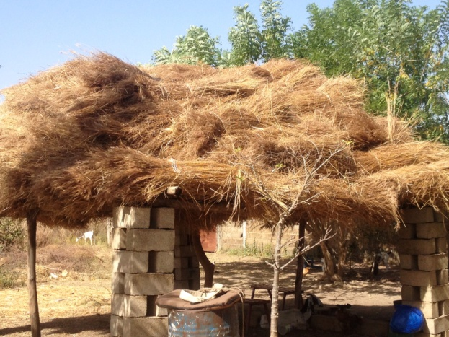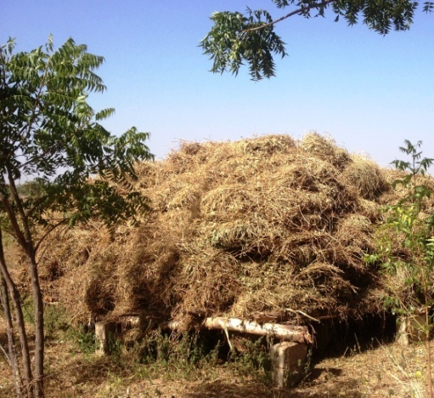
II- Traitement de grossiers à l’urée
- Rôle de l’urée :
Le traitement à l'urée (source génératrice d'ammoniac) est une technique simple et très facilement maîtrisable par le paysan. Elle consiste à incorporer par arrosage une solution d'urée au fourrage grossier sec et à recouvrir l'ensemble avec les matériaux étanches localement disponibles.
En présence d'eau et d'enzyme, appelée uréase et, s'il fait suffisamment chaud, l'urée est hydrolysée en ammoniac gazeux et en gaz carbonique selon la réaction enzymatique simplifiée suivante:
 |  |  | chaleur
CO (NH₂)2 | + | H₂O | -------> | 2 NH₃ | + | CO₂
 |  |  | uréase
urée |  | eau |  | ammoniac |  | gaz carbonique
Lorsque l'hydrolyse est complète, une molécule d'urée (c'est à dire 60 g) génère deux molécules d'ammoniac (c'est à dire 34 g).
5 kg d'urée permettent donc de produire 2,83 kg d'ammoniac.
C'est l'ammoniac ainsi généré qui effectuera le traitement (alcalin) proprement dit en diffusant progressivement dans la masse du fourrage. Il agira de la même manière que l'ammoniac anhydre sur le matériel végétal:
solubilisation des glucides pariétaux (notamment les hémicelluloses).
gonflement du matériel végétal en milieu aqueux, facilitant l'accès des microorganismes cellulolytiques du rumen.
diminution de la résistance physique des parois, facilitant le travail de mastication par l'animal et la digestion par les microbes.
comme dans le cas du traitement à l'ammoniac anhydre le fourrage sera en outre enrichi en azote.
Il en résultera pour le fourrage une augmentation de sa digestibilité (de 8 à 12 points), de sa valeur azotée (qui sera plus que doublée) et de son ingestibilité (de 25 à 50%), donc de sa valeur alimentaire.

- Méthode de traitement :
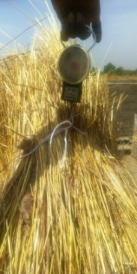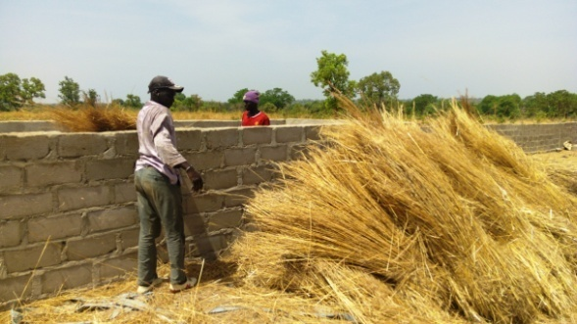
Mélange de l’urée : 12,5kg d’urée dans un fut de 200 litres d’eau pour traiter 250Kg de paille pesée à l’avance.
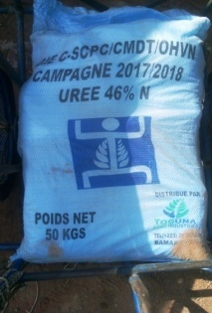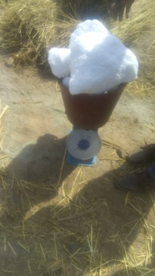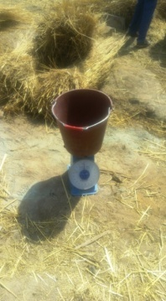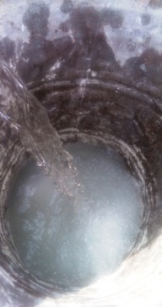
Eau : Pour un simple calcul chaque 40 litres d’eau à urée permet de traiter 50 kg de paille.
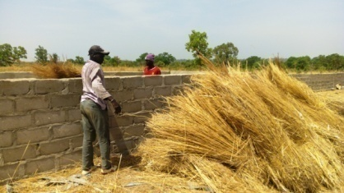
Arrosage de la paille pesée : en pratique il faudra faire 5 couches de 50 kg arrisées par 40 litres d’eau à urée à chaque étape. Bien damé entre les deux entreposages de paille pour évacuer tout l’air résiduel de la paille et permettre à l’eau de bien imprégner les tiges de paille
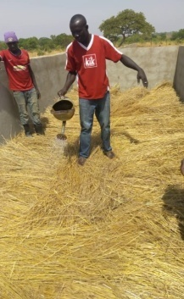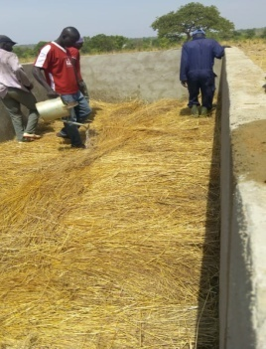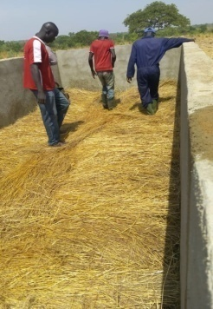
  - Quantité d’urée, d’eau et grossiers :
12,5kg d’urée dans un fut de 200 litres d’eau pour traiter 250Kg de paille pesée à l’avance.
2.2 Comment faire le mélange : en texte et en image
2.3 Fosse et remplissage: en texte
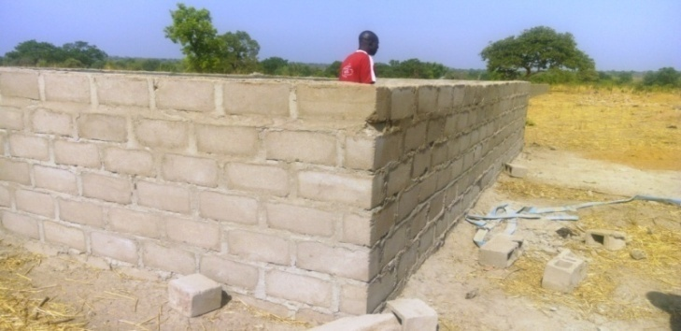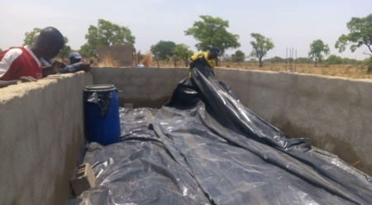
Un Silo : 6 m x 3m x 1,5m 27m3 pour une capacité de 3 tonnes.
2.4 Fermeture d’une fosse , Fermeture hermétique du silo : la paille est traitée et hermétiquement fermée pour permettre la réaction en anaérobie de transformation de l’urée en ammoniac (principale source de protéines directement utilisable par les ruminants).
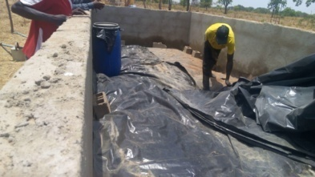
2.5 Temps de maturité du mélange : 21 jours après la fermeture su silo, on peut l’ouvrir et commencer à distribuer aux animaux polygastriques uniquement.
2.6 Utilisation : 1kg de paille traitée à l’urée exposé au soleil pendant 30 mn est rajouté à 3kg de paille sèche puis donner aux animaux.
250 kg de pailles traitées seront utilisées avec un mélange de 750Kg de pailles sèches soit 1 tonne de fourrage de bonne qualité pour l’alimentation des ruminants.

NB : La paille à urée ne se donne pas aux chevaux, aux ânes et aux monogastriques.

